**2026寒假牛津大学五大门类跨学科+AI时代下学术项目**

**2026 Winter Oxford Prospects Academic Programme:**

**Navigating Interdisciplinary Frontiers in the Age of AI**

**一、学校简介**

牛津大学是英语世界最古老、享誉全球的顶尖学府，自2016年起连续九年位居世界大学排名榜首。拥有包括83位皇家学会院士和125位英国科学院院士在内的卓越师资，九百年来培养了6位英国国王、31位首相及70余位诺贝尔奖得主。至今仍持续拓展人类知识边界，引领全球科研与人文领域的重大突破。

**二、项目核心优势**

* **学术官方：**该项目由牛津大学摄政学院全球发展研究院（OPGDI）官方组织，仅面向合作高校的优秀学生开放。
* **顶尖师资：**授课团队由牛津大学教授、英国国家院士等顶尖学者组成。
* **五大跨学科模块：**五大跨学科门类在人工智能时代背景下的前沿探索。
* **多元学习模式：**通过跨学科学习、企业/实验室考察、和个性化指导，提升科研创新能力和全球胜任力。
* **长期发展支持：**项目致力于为学生的学术和职业发展规划提供助力，为申请牛津大学访问生项目（VSP）或攻读牛津、剑桥等全球顶尖院校的硕博课程奠定坚实基础。

**三、项目体系**

项目由 1. 五大门类跨学科学术课程；2. 学术工作坊；3. 特邀嘉宾讲座；4. 企业/实验室参访；5. 学术研导；6. 综合结业课题；7. 全球胜任力与跨文化实践七部分组成。

**1、五大门类跨学科学术课程 Interdisciplinary Academic Lectures (5 Modules)**

课程秉承牛津大学跨学科教学传统，聚焦于人工智能时代与可持续发展这两大核心课题，通过跨学科研究，探讨不同学科领域的理论与实践如何相互融合与演进。课程涵盖5大核心模块，涉及20个学科领域及90余种前沿议题。五大学术模块包括（五选一）：

1. **BFM 模块：金融-商科-管理**

该模块由牛津大学知名学者，大英帝国勋章获得者Mark Clark领衔，课程深度融合领导力、战略管理、金融科技与可持续发展等核心议题。聚焦于人工智能在财务分析、商业流程创新等领域的颠覆性应用。此外，课程将深入研究企业可持续性、社会影响以及品牌管理与估值等前沿领域。

1. **LLD 模块：文学、语言与数字传播**

该模块由牛津大学教授Diane Purkiss领衔，课程将审视人工智能如何影响语言、文化与信息传播，跨文化与全球化视角，生态批评与环境叙事，数字媒体生态系统，人工智能时代新闻的未来，以及数字叙事与内容创作等议题。

1. **STEM 模块：前沿科学-数学、物理、计算机、工程**

该模块由牛津大学教授，美国宇航局（NASA）前哈勃学者Martin Bureau 领衔，课程深度融合数学、物理、计算机科学与工程前沿，不仅涵盖高等数学理论和人工智能在机器人等领域的应用，还探讨天体物理学、粒子加速器等尖端物理议题。此外，课程聚焦于纳米技术与材料工程，以及可持续工程与环境创新。

1. **MS 模块：医学科学**

该模块由牛津大学教授，英国皇家学会、医学科学院院士 Walter Bodmer 爵士领衔，课程深度融合了人工智能、医疗科技与再生医学的前沿研究。学生将深入学习AI辅助诊断、药物研发、个性化医疗及医疗数据分析，同时系统了解英国国家医疗服务体系（NHS）等全球医疗系统的运作，旨在培养未来的医学创新者。

1. **PPEL 模块：政治、哲学、经济与法律**

该模块由牛津大学教授，英国社会科学院院士Michael Freeden领衔，课程融合政治、经济、哲学与法律视角，深度探讨人工智能时代下的全球性挑战。课程聚焦于AI伦理与监管、地缘政治与经济变革，旨在培养学生解决复杂社会与国际问题的跨学科思维能力。

**课程大纲请参考项目宣传册**

**2、学术工作坊 Academic Workshops**

通过学术工作坊，提升学生的跨文化沟通、批判性思维与公众表达能力。内容涵盖研究方法、思维训练、公众演讲技巧等，并安排牛津大学学生圆桌对话和留学申请指导。

**3、** **特邀嘉宾讲座 Guest Lecture**

项目特邀重量级嘉宾，与行业领袖直接对话，拓宽对多元行业的认知与视野。往期嘉宾包含《唐顿庄园》总制片人、英格兰央行高管、BBC导演、世界银行副行长、联合国委员等。

**4、 企业机构/实验室参访 Enterprise/Lab Visit**

学生将实地考察英国知名企业与科研机构，贯通理论与实践。往期参访机构包括银石赛道、捷豹路虎、ACCA总部、英格兰央行、伦敦证券交易所及人造皮肤医学实验室等。

**5、****学术研导 Supervision Sessions**

沿用牛津大学的传统教学模式，通过小班化导师辅导，为学生提供学术支持。学生在学术导师的指导下，以小组形式完成结业项目。辅导环节重点培养学生的批判性思维、创新性问题解决能力以及团队协作与时间管理等核心素养。

**6、综合结业课题 Capstone Project**

本核心环节旨在引导学生将理论知识应用于人工智能伦理、气候变化等重大现实议题，通过跨学科小组协作提出创新解决方案。学生需综合考量可行性、可持续性与伦理影响，在此过程中全面提升沟通协作与复杂问题解决能力，最终通过结业答辩展示成果，为学术与职业发展奠定坚实基础。

**7、****全球胜任力与跨文化实践 Global Competence and Intercultural Activities**

全球胜任力是个人在日益互联的世界中，理解并有效应对全球议题、与不同文化背景的人进行有效互动、并为共同福祉采取行动的综合能力。

**Formal Dinner 牛津传统高桌晚宴：**遵循正式着装规范，在历史悠久的学院环境中，亲身实践牛津大学的学术传承与社交规范，提升学生在跨文化背景下的沟通能力与适应性。

**Gala Ball 社交舞会：**作为牛津悠久传统的文化形式，社交舞会是实践跨文化沟通的场域。学生有机会与来自不同文化背景的同伴交流，提升社交场合中的人际交往与文化理解力。

此外，项目还包括英式下午茶、温莎城堡、莎士比亚故居、伦敦等文化访问，以多维度、立体化的方式呈现英国历史与人文风貌，进一步拓展学生的国际视野。

1. **学生福利与支持**

**全周期一站式支持：**涵盖行前指导、接送机、学业答疑与文化活动引导，以“亲历者”身份助力学生深度融入学术与跨文化环境。

**项目期间24小时支持：**依托课程系统以及助教团队，构建高效深度学习保障体系。专属课程App实现精准学术管理，整合本地餐饮资源，拓展多元文化体验。

**五、项目基本信息**

**项目时间：**

Term 1：2026年1月25日-2月7日（STEM前沿科学：数学-物理-计算机-工程模块，BFM商科-金融-管理模块，MS 医学科学模块）

Term 2：2026年2月8日-2月21日（PPEL政治-经济-哲学-法律模块，LLD文学-语言-传播学模块）

**报名截止：**项目名额有限，滚动录取至2025年10月24日，请尽早完成注册链接: https://jsj.top/f/CUojdr；（注册完成后，牛津项目组会统一组织英语能力测试）

**项目费用：**

学费：2100 GBP

其他费用：1850 GBP 。其中包含：住宿费（酒店双人间），餐食（周一至周六提供早、中、晚三餐，周日仅早餐），结业晚宴&舞会，参访及交通，接送机等；

*以上费用不包含：国际机票，签证及保险。*

**申请条件：**合作高校在校本科生、硕士生（年龄18-25周岁），英语要求IELTS 6.5或 TOEFL 90（如无成绩，需按项目组要求完成英语能力测试），或将安排线上面试，项目学术处将对录取结果拥有最终决定权。

**考核评估：**由小组汇报展示，每周测验，考勤等综合评定。

**项目结项：**将获得官方认证的Programme Certificate与Transcript Report。(该项目的学习量对应于6个ECTS学分，或3个US学分所需的工作量)

**报名咨询：**此项目仅向合作高校开放。课程内容，具体时间、费用，咨询联系项目组Kevay老师: Wechat: ksoloisty925; Email: kevay.zhang@oxford-prospects.com；Tel: +44 01865 517028.

***\* 温馨提示：****护照和签证办理周期较长，请尽早准备。*

**Proposed Agenda**

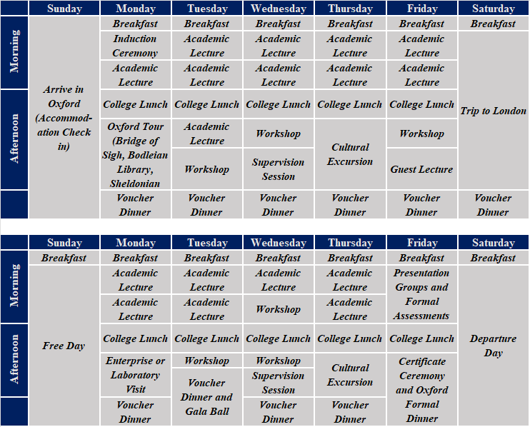

*Proposed timetable subject to minor changes.*